1. **创立静态库的步骤**

**（1）创立静态库项目**

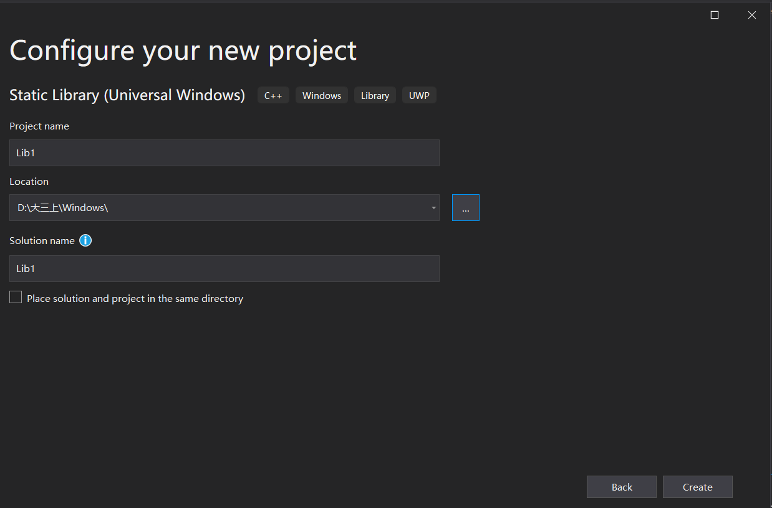

**（2）添加.h和.cpp文件**

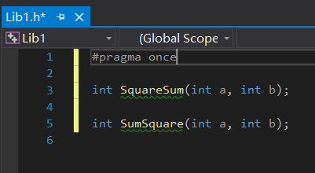

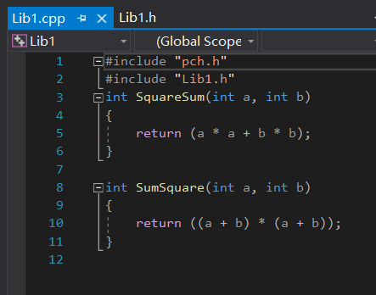

**（3）生成.lib文件（点击生成解决方案，得到Lib.lib文件）**

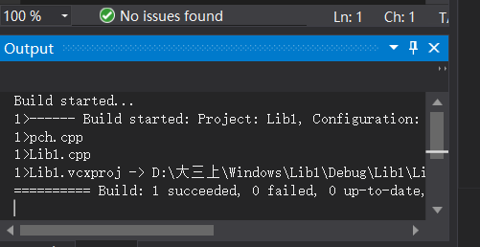



## ****二．使用静态库****

**（1）正常一样创建一个控制台应用程序**

**（2）在文件中添加头文件：Lib1.h（注意这个头文件的位置，建议拷贝到当前项目目录下）**

**如果在这里直接运行，会报错：**

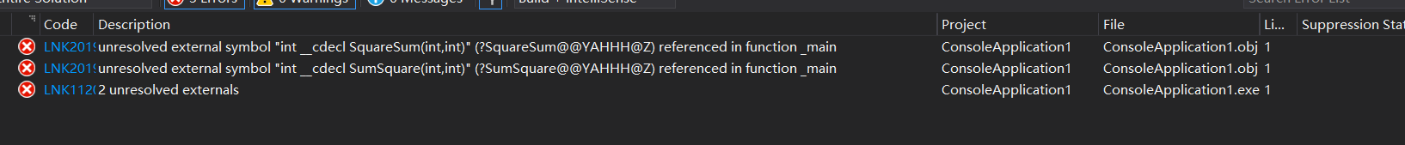

**（3）在项目中添加lib文件（选择在文件中增加语句）**



**（注意lib文件的位置，这里可以添加相对路径，也可以添加绝对路径，建议也把lib文件放在当前项目下）**

**实例如下：**

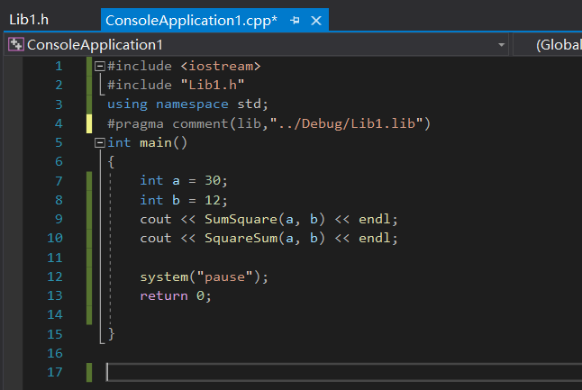

**运行结果：**

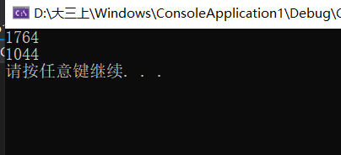

**（如果删除Lib1.lib文件，双击.exe文件也能得到这样的结果）**